**Chcesz rozpocząć inwestycję? Skorzystaj z ulgi podatkowej w ramach Polskiej Strefy Inwestycji!**

Korzystając z PSI możesz uzyskać ulgę podatkową na realizację nowej inwestycji, niezależnie od miejsca jej prowadzenia czy wielkości firmy. Wsparcie przyznawane jest w formie zwolnienia z podatku dochodowego CIT lub PIT.



**Kto może skorzystać ze wsparcia?**

Sektory gospodarki obejmowane pomocą publiczną w ramach Polskiej Strefy Inwestycji to przemysł i produkcja, działalność badawczo-rozwojowa, nowoczesne usługi dla biznesu (np. rachunkowość – księgowość, firmy centralne/head office, call center, doradztwo w sprawach środowiska, usługi architektoniczne i inżynierskie, analizy techniczne), IT usługowe i produktowe, a także - z pewnymi wyjątkami, usługi produkcyjne.

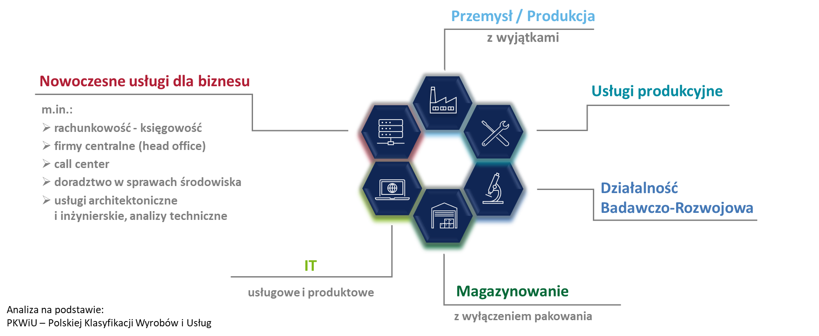

Kluczowe obszary działalności wyłączone ze wsparcia to m.in. roboty budowlane; handel hurtowy i detaliczny; usługi gastronomiczne i zakwaterowania; hutnictwo żelaza i stali; budownictwo okrętowe; wytwarzanie i dystrybucja energii, produkcja i dystrybucja gazu oraz inwestycje w infrastrukturę energetyczną; transport (nie dotyczy magazynowania i spedycji)[1].

**Ulgi podatkowe w Polskiej Strefie Inwestycji**

Miejsce realizacji inwestycji determinuje wysokość otrzymanej pomocy publicznej. Poniższa mapka prezentuje maksymalne kwoty wsparcia, które może uzyskać duża firma. Średnie przedsiębiorstwo zyskuje dodatkowo 10% wsparcia, a mikro i małe 20%. Czas na wykorzystanie ulgi jest równie ważny – z niższego podatku można korzystać w Wielkopolsce maksymalnie 10 lat, za wyjątkiem inwestycji na terenie dawnych Specjalnych Stref Ekonomicznych, w których Decyzja o wsparciu może zostać wydana na 15 lat.

**Jak sprawdzić przysługującą ulgę podatkową?**

**Ulga podatkowa**   
=  
 **koszty kwalifikowane inwestycji**x  
 **intensywność pomocy publicznej**

**Jakie warunki trzeba spełnić?**

* Zadeklarować inwestycję o wartości, nie niższej niż wskazane minimalne koszty kwalifikowane

Link do kalkulatora: [tutaj](https://www.kssse.pl/invest_in_the_west.php?go=wielkopolskie)

Koszty kwalifikowane poniesione w okresie obowiązywania Decyzji o wsparciu precyzuje wspomina już Ustawa i Rozporządzenia. W zależności od okoliczności inwestor może zadeklarować koszty kwalifikowane z dwóch grup:

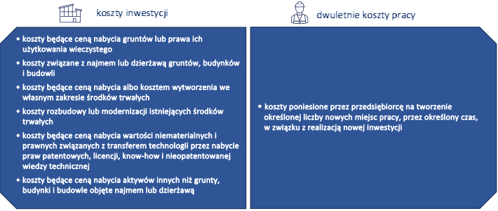

* Spełnić 6 wybranych kryteriów jakościowych, w tym min. jedno z kryteriów zrównoważonego rozwoju społecznego i zrównoważonego rozwoju gospodarczego.

**Zawnioskuj o ulgę podatkową**

Aby otrzymać wsparcie w ramach Polskiej Strefy Inwestycji, przedsiębiorca wnioskuje o wydanie Decyzji o wsparciu [Wniosek dostępny [tutaj](https://www.kssse.pl/invest_in_the_west.php?go=do_pobrania)], do zarządzającego obszarem, w naszym przypadku *Polskiej Strefy Inwestycji Wielkopolska*. Planowana inwestycja jest następnie weryfikowana na podstawie kryteriów jakościowych i ilościowych określonych Rozporządzeniem, a w przypadku ich spełnienia, maksymalnie w ciągu 30 dni wydawana jest Decyzja o Wsparciu.

**Masz pytania?**

Skontaktuj się z Polską Strefą Inwestycji Wielkopolska!

[psiwielkopolska@kssse.pl](mailto:psiwielkopolska@kssse.pl)

[](https://www.kssse.pl/nasz_zespol.php)

1. Szczegółowy wykaz rodzajów działalności nie kwalifikujących się do wsparcia znajduje się w § 2 Rozporządzenia w sprawie pomocy publicznej udzielanej niektórym przedsiębiorcom na realizacje nowych inwestycji.